Znüniplan

Montag | Dienstag | Mittwoch | Donnerstag | Freitag
Knäckebrot  Bündnerfleisch  Apfel | Nussbrot  mediterraner Aufstrich  Apfel | Bananenshake  Apfel | Brioche  Apfel | Joghurt  Honig  Blaubeeren
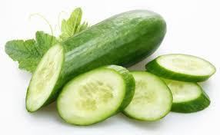

Zvieriplan

Montag | Dienstag | Mittwoch | Donnerstag | Freitag
Märtgassbrot  Hartkäse  Früchte | Vollkornbrot  Lyoner  Gurke  Früchte | Dinkelbrot  Tomate  Mozzarella  Früchte | Proteinbrötchen  Fetakäse  Früchte | Vollkornbrot  Gruyere  Rüeblistange  Früchte

